# Lab 3 – Linear Regression

## Task 2b

Hier sieht die Lineare Regression (rote Linie) ziemlich passend aus da sich die Datenpunkte ungefähr auf einer Linie befinden.  
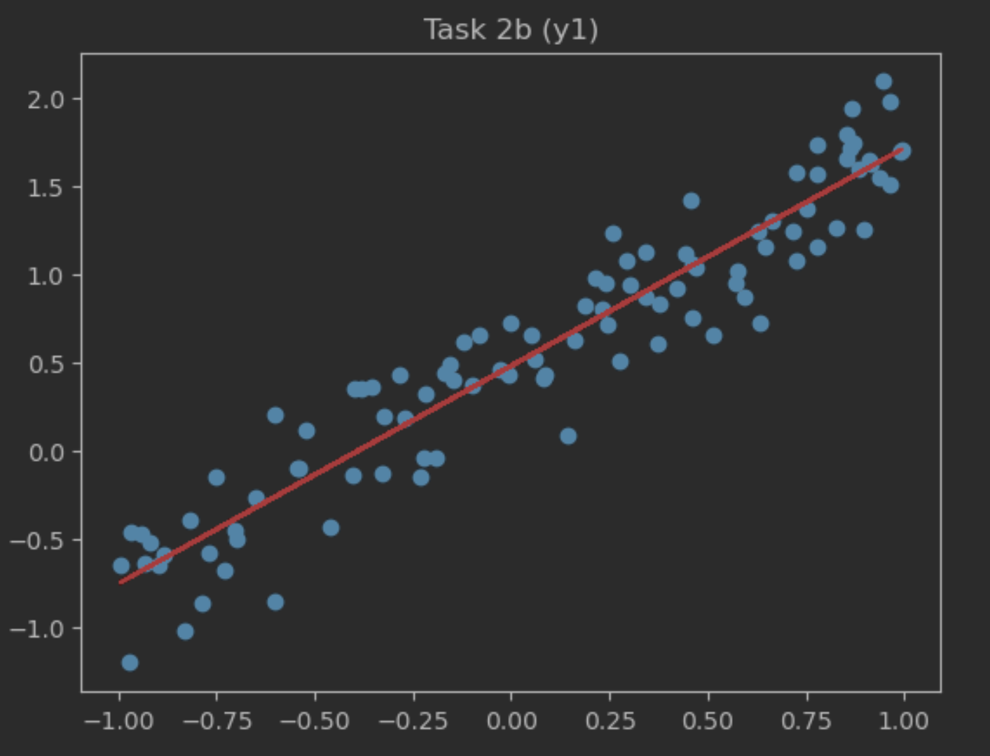

Hier sieht die Lineare Regression (rote Line) unpassend aus da sich die Datenpunkte nicht auf einer Linie befinden. Es kann trotzdem eine lineare Regression ausgerechnet werden, auch wenn es wenig Sinn ergibt.  
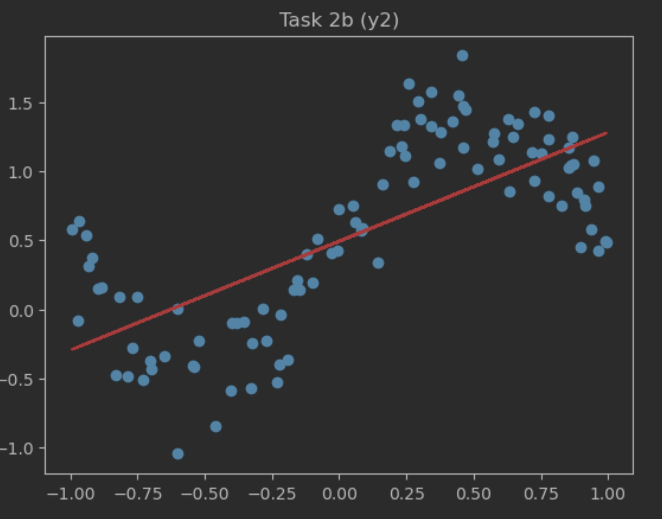

## Task 3

Ein Bild, das Diagramm enthält.

Umso kleiner alpha desto geringer ist die Chance dass das Minimum verpasst wird doch desto länger geht es bis sie konvergiert. Bei dem hellblauen Graphen wurde alpha zu hoch gesetzt, dies führt dazu dass es divergiert.

## Task 4

Ein Bild, das Diagramm enthält.

* Which are the 3 most influential features?

Je höher der Betrag desto stärker die Korrelation. Also Bmi, s1, s5 sind diejenigen mit dem höchsten Einfluss.

* How do you interpret the sign of the coefficients?

Negativ: Je tiefer der Wert desto höher die Korrelation  
Positiv: Je höher der Wert desto höher die Korrelation

* If you had to exclude 1 feature, which one would you select and why?

Das Alter, weil es fast keinen Einfluss hat.